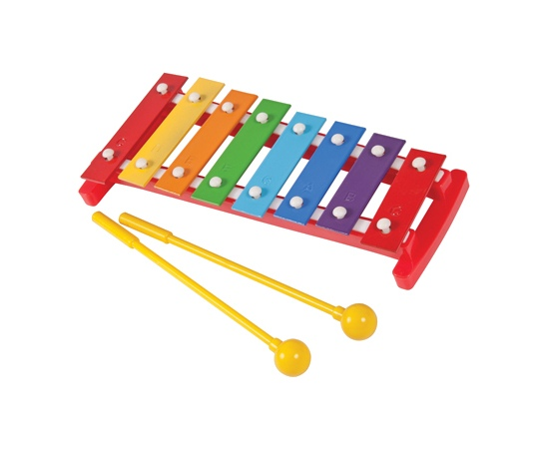
МЕТОДИКА ОБУЧЕНИЯ ДЕТЕЙ ИГРЕ НА МУЗЫКАЛЬНЫХ ИНСТРУМЕНТАХ

Обучение игре на металлофоне. Металлофон состоит из 15 пластинок. На каждой пластинке - нотные линейки, на которых обозначены ноты и их названия. Так как в детском саду нотную грамоту не изучают, при обучении детей педагоги пользуются цифровой, цветовой системами и игрой по слуху. Цифры, цвета, ноты помогают детям запомнить и при исполнении мелодии найти нужную пластинку на металлофоне.
В цифровой и цветовой системах звук обозначается соответственно цифрой или цветом. Эти системы приемлемы при обучении, но пользоваться ими надо очень осторожно, чтобы цвет и цифра не превратили восприятие и воспроизведение мелодии в механическое запоминание их последовательности, когда ребенок не слышит исполняемой им мелодии, не контролирует свое исполнение. Тогда этот вид деятельности вряд ли будет способствовать развитию музыкальности ребенка.
Если ребенок может исполнять мелодии без этих систем, самостоятельно по слуху контролируя свое исполнение, то необходимость в них отпадает.
Цифровой системой пользуются следующим образом. Вдоль задней стенки металлофона, позади пластинок ставится полоска из плотной бумаги шириной 4-5 см, с цифрами от 1 до 7 по числу ступеней гам-мы. Цифра 1 соответствует звуку «до», цифра 2 - звуку «ре» и т. д.
В подготовительной к школе группе некоторым детям можно вместо цифр нарисовать фортепианные клавиши, а на них - названия звуков (до, ре, ми и т. д.).
Иногда на пластинки наклеивают разноцветные кружки. Но такой способ обучения затрудняет запоминание мелодии, ибо цвет не ассоциируется с тем или иным звуком и предполагает механическое заучивание.

Некоторые музыкальные руководители не пользуются ни цифрами, ни цветными наклейками, а просто говорят детям, по какой пластинке и сколько раз нужно ударить. Этот способ также проблематичен, поскольку им быстро овладевают лишь дети с хорошей памятью.
Играют на металлофоне с помощью деревянных молоточков, которым ударяют посередине пластинок. Молоточек следует держать свободно тремя пальцами - большим сверху, указательным и средним - снизу. Чтобы звук был мягкий, удары по пластинкам не должны быть сильными и резкими. В детском саду дети играют одной правой рукой, положив металлофон на стол или на специальный столик - пюпитр.
Прежде чем приступить к разучиванию с детьми мелодии на
металлофоне, воспитатель или музыкальный руководитель играет
ее несколько раз сам, а дети слушают.
На первом занятии воспитатель учит ребенка пользоваться молоточком, следит за тем, чтобы молоточек отскакивал от пластинки, «как будто она горячая и молоточек обжигается», чтобы звук был звонкий, серебристый и дети играли без стука, не зажимая руку и не отводя ее далеко от инструмента. Этому воспитатель обучает ребенка на упражнениях «Капельки» и «Ножки».

Затем детям, которые хотят играть, воспитатель показывает, по каким пластинкам и сколько раз надо ударять. Сразу запомнить всю мелодию детям трудно, поэтому лучше разучивать ее частями. Например, начать с запева песни, а когда ребенок усвоит его, следует показать, как играть припев, или выучить сначала 1-ю часть мелодии, а затем 2-ю. Можно чередовать игру воспитателя и ребенка: запев играет воспитатель, а ребенок на другом металлофоне - припев, или наоборот. Желательно, чтобы ребенок, усвоив часть или все музыкальное произведение, исполнил его вместе с воспитателем (на двух металлофонах). Музыкально развитые дети быстро запоминают несложные мелодии, начинают играть их самостоятельно, охотно обучая товарищей.
Научившись играть одну и ту же мелодию, дети обычно исполняют ее вдвоем, втроем. Число играющих растет, музыкальный руководитель объединяет их в ансамбль, и дети играют выученные мелодии в со-провождении фортепиано сначала в медленном темпе, а потом в заданном композитором.
По мере того, как дети овладевают приемами игры на металлофоне, можно показать им, как играть на цитрах.

